ANUNȚ DE PARTICIPARE
privind achiziționarea ____Dotarea cu mobilier secția reanimare și terapie intensivă 2024
(se indică obiectul achiziției)
prin procedura de achiziție___Contract de valoare mică______________
(tipul procedurii de achiziție)

- Denumirea autorității contractante: IMSP Spitalul Raional Cimislia
- IDNO: 1003605150319
- Adresa: or. Cimislia, str.Alexandru cel Bun, 135
- Numărul de telefon/fax: 0 241-2-21-93, 068551028
- Adresa de e-mail și de internet a autorității contractante: spitalcimislia@mail.ru
- Adresa de e-mail sau de internet de la care se va putea obține accesul la documentația
de atribuire: documentația de atribuire este anexată în cadrul procedurii în SIA RSAP
- Tipul autorității contractante și obiectul principal de activitate (dacă este cazul, mențiunea
că autoritatea contractantă este o autoritate centrală de achiziție sau că achiziția implică o altă formă
de achiziție comună): Nu se aplică
- Cumpărătorul invită operatorii economici interesați, care îi pot satisface necesitățile,
să participe la procedura de achiziție privind livrarea/prestarea/executarea următoarelor
bunuri /servicii/lucrări:

Nr. d/o | Cod CPV | Denumire:  Bunuri solicitate | Unitatea de măsura | Cantitatea | Specificarea tehnică  deplină solicitată,  Standarde de referinţă | Valoarea estimată  (se va indica pentru fiecare  lot în parte)
 | Lotul Dotarea cu mobilier secția reanimare și terapie intensivă 2024
1.1 | 39100000-3 | 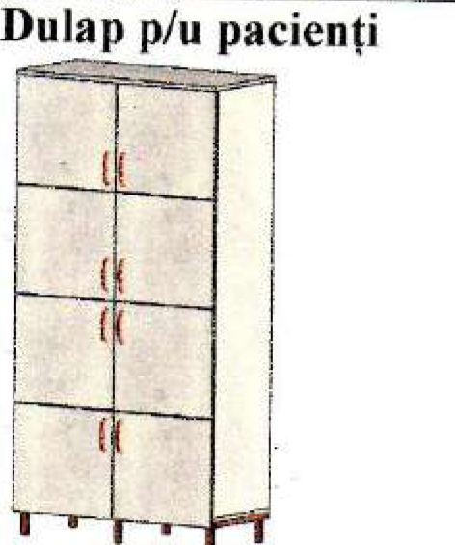 | buc | 1 | Dimensiuni: 900x450xl918-750mm (Lxlxh)  Material cadru: PAL melaminat 18mm  Toate părțile vizibile ale pieselor - bordurate cu cant ABS 0,5-2 mm,  iar fațadele, bordurate pe perimetru  cu 1 cant ABS 2 mm.  Mîner din metal Balama cu închidere lentă  Picioare carcas din profil metal.
1.2 | 39100000-3 | 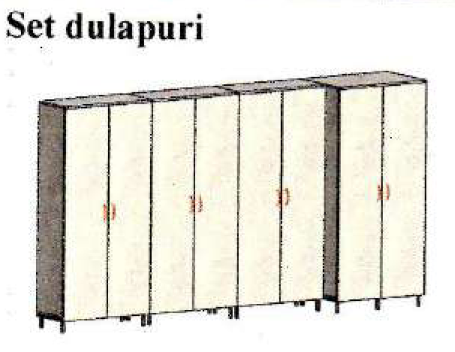 | buc | 1 | Dimensiuni: 3600x600xl918-750mm (Lxlxh)  Material cadru: PAL melaminat 18mm  Toate părțile vizibile ale pieselor -bordurate cu cant cant ABS 0,5-2 mm,  iar fațadele, bordurate pe perimetru  cu 1 cant ABS 2 mm  Mîner din metal  Balama cu închidere lentă  Picioare carcas din profil metal.  Bară support umerase
1.3 | 39100000-3 | 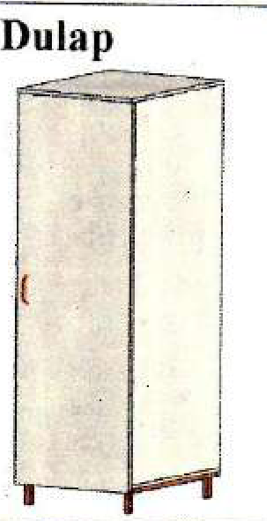 | buc | 1 | Dimensiuni: 450x600x1928-750mm (Lxlxh)  Material cadru: PAL melaminat 18mm  Toate părțile vizibile ale pieselor - bordurate cu cant ABS 0,5-2 mm,  iar fațadele, bordurate pe perimetru cu cant ABS 2 mm  Mîner din metal  Balama cu închidere lentă  Picioare carcas din profil metal.  Bară support umerase
1.4 | 39100000-3 | 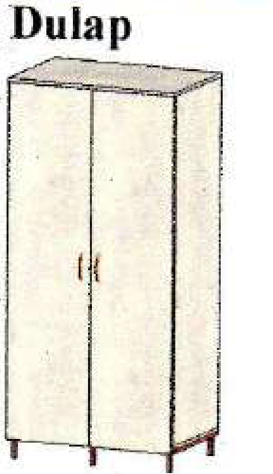 | buc | 6 | Dimensiuni: 900x600x1928-750mm (Lxlxh)  Material cadru: PAL melaminat 18mm  Toate părțile vizibile ale pieselor - bordurate cu cant ABS 0,5-2 mm, iar fațadele, bordurate pe perimetru cu cant ABS 2 mm  Mîner din metal Balama cu inchidere lentă  Picioare carcas din profil metal.  Bară support umerase.
1.5 | 39100000-3 | 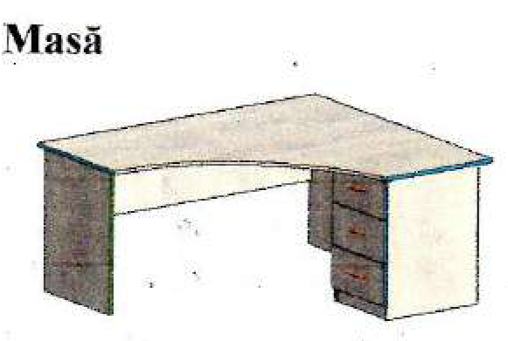 | buc | 1 | Dimensiuni: 1700x1500x750 mm(Lxlxh)  Material: PAL melaminat 18 mm,  Toate părțile vizibile ale pieselor - bordurate cu cant ABS 0,5-2 mm, iar  fațadele, bordurate pe perimetru cu cant ABS 2 mm  Glisieră sertar cu bile,  Mînere din metal
1.6 | 39100000-3 | 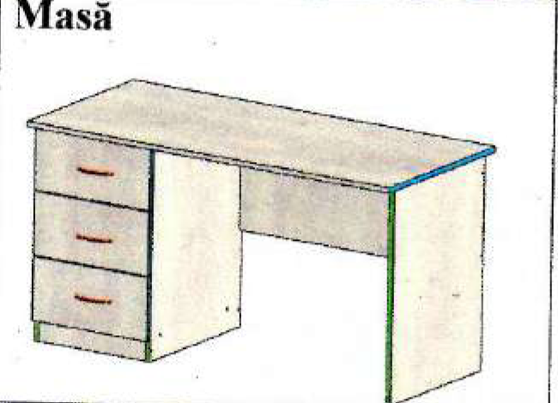 | buc | 1 | Dimensiuni: 1400x650x750 mm(Lxlxh)  Material: PAL melaminat 18 mm,  Toate părțile vizibile ale pieselor -  bordurate cu cant ABS 0,5-2 mm, iar fațadele, bordurate pe perimetru cu cantABS 2 mm  Glisieră sertar cu bile  Mînere din metal
1.7 | 39100000-3 | 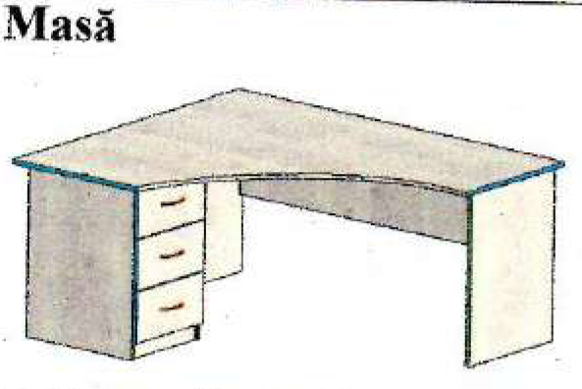 | buc | 1 | Dimensiuni: 1700x1500x750 mm(Lxlxh)  Material: PAL melaminat 18 mm,  Toate părțile vizibile ale pieselor -  bordurate cu cant ABS 0,5-2 mm, iar fațadele, bordurate pe perimetru cu cant ABS 2 mm  Glisieră sertar cu bile  Mînere din metal
1.8 | 39100000-3 | 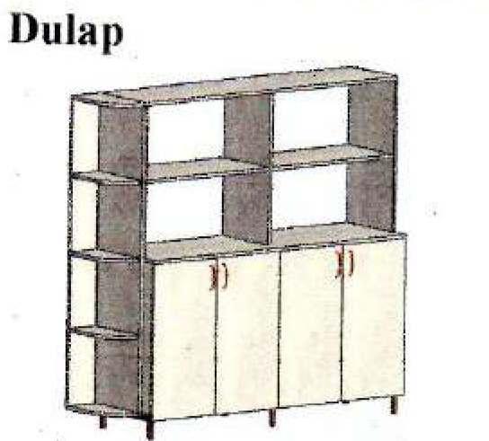 | buc | 1 | Dimensiuni: 1900x500x1800 mm (Lxlxh)  Material cadru: PAL melaminat 18mm  Toate părțile vizibile ale pieselor - bordurate cu cant cant ABS 0,5-2 mm, iar fațadele, bordurate pe perimetru cu cant ABS 2 mm.  Miner din metal Balama cu inchidere lentă  Picioare carcas din profil metal
1.9 | 39100000-3 | 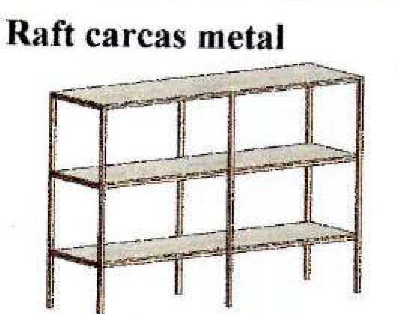 | buc | 1 | Caracteristici generale:  2500x700x2044mm (Lxlxh)  PAL melaminat 18mm  Carcas din profil metal.  Toate părțile vizibile ale pieselor - bordurate cu cant ABS 0,5 mm
1.10 | 39100000-3 | 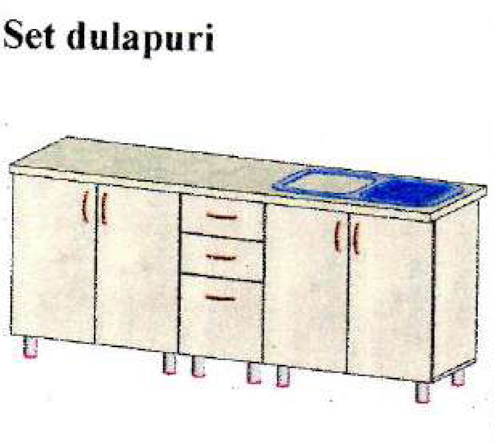 | buc | 1 | Caracteristici generale:  2000x600x860 mm(Lxlxh)  Executată din PAL melaminat 18 mm  Blat 38 mm  Toate părțile vizibile ale pieselor - bordurate cu cant ABS 0,5-2 mm, iar fațadele, bordurate pe perimetru cu cant ABS 2 mm.  3 sertare pe mijloc,  Glisieră sertar cu bile,  Balamale cu închidere lentă,  Mînere din metal  Piciorușe metalice reglabile 100 mm  Chiuveta inox.
1.11 | 39100000-3 | 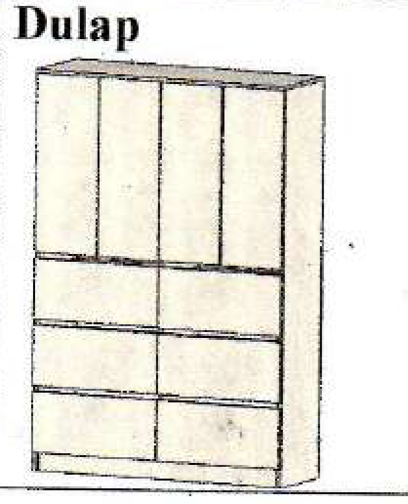 | buc | 1 | Caracteristici generale:  1270x2130x460 mm(Lxlxh)  Executată din PAL melaminat 18 mm  Toate părțile vizibile ale pieselor - bordurate cu cant ABS 0,5-2 mm, iar fațadele, bordurate pe perimetru cu cant ABS 2 mm.  Glisieră sertar cu bile,  Balamale cu închidere lentă,  Profil aluminiu.
1.12 | 39100000-3 | 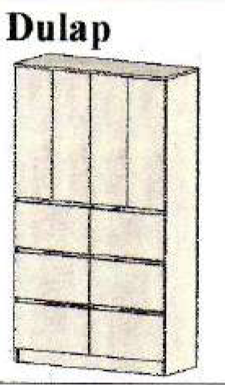 | buc | 1 | Caracteristici generale:  1110x2090x460 mm(Lxlxh)  Executată din PAL melaminat 18 mm  Toate părtile vizibile ale pieselor - bordurate cu cant ABS 0,5-2 mm, iar fatadele, bordurate pe perimetru cu cant ABS 2 mm  Glisieră sertar cu bile,  Balamale cu inchidere lentă,  Profil aluminiu
1.13 | 39100000-3 | 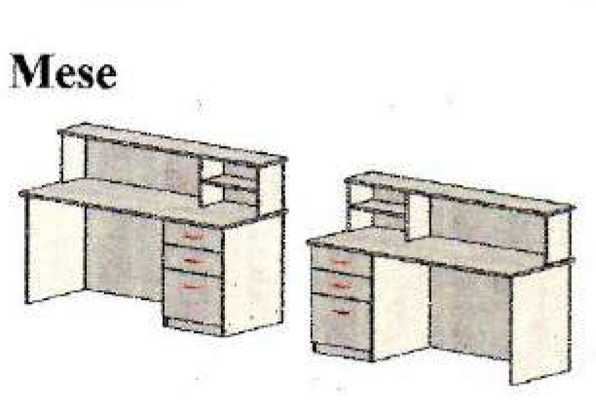 | buc | 1 | Caracteristici generale:  1700x700x1100 mm (hxLxl)  Executat din PAL melaminat 18 mm  Toate pärtile vizibile ale pieselor dulapului bordurate cu cant ABS 0,5-2 mm iar fatadele, bordurate pe perimetru cu cant ABS 2 mm,  Glisieră sertar cu bile,  Mînere din metal
1.14 | 39100000-3 | 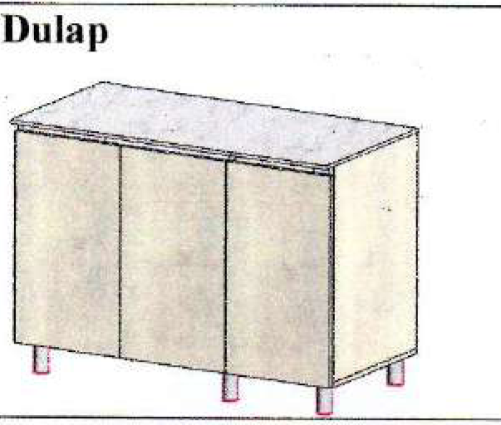 | buc | 1 | Caracteristici generale:  1200x600x860 mm(Lxlxh)  Executatä din PAL melaminat 18 mm  Blat 12 mm compact  Toate părtile vizibile ale pieselor - bordurate cu cant ABS 0,5-2 mm, iar fatadele, bordurate pe perimetru cu cant ABS 2 mm.  Profil aluminiu  Balamale cu Închidere lentă,  Picioruse metalice reglabile 100 mm
1.15 | 39100000-3 | 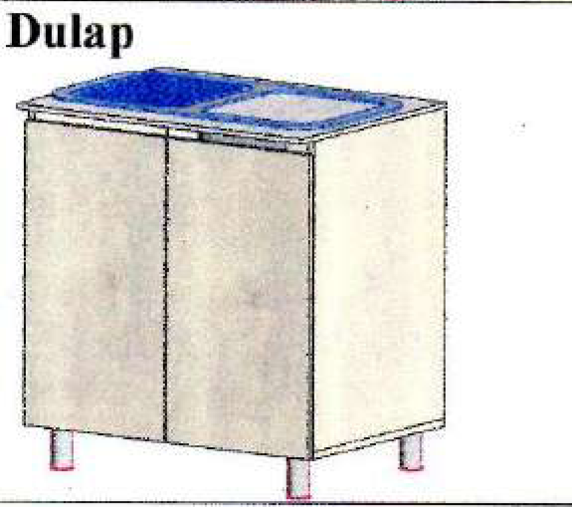 | buc | 1 | Caracteristici generale:  800x800x860 mm(Lxixh)  Executată din PAL melaminat 18 mm Blat 12 mm compact  Toate părțile vizibile ale pieselor - bordurate cu cant ABS 0,5-2 mm, iar fațadele, bordurate pe perimetru cu cant ABS 2 mm.  Chiuveta inox.  Balamale cu închidere lentă,  Profil aluminiu  Picioruse metalice reglabile 100 mm
1.16 | 39100000-3 | 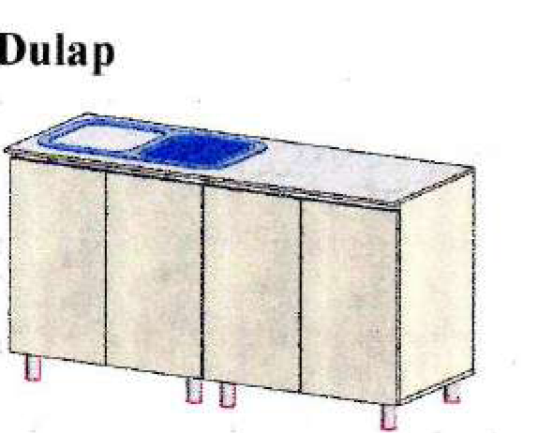 | buc | 1 | Caracteristici generale:  1200x600x860 mm(Lxlxh)  Executată din PAL melaminat 18 mm Blat 12 mm compact  Toate părtile vizibile ale pieselor - bordurate cu cant ABS 0,5-2 mm, iar fațadele, bordurate pe perimetru cu cant ABS 2 mm.  Profil aluminiu  Balamale cu închidere lentă,  Chiuveta inox.  Piciorușe metalice reglabile 100 mm
1.17 | 39100000-3 | 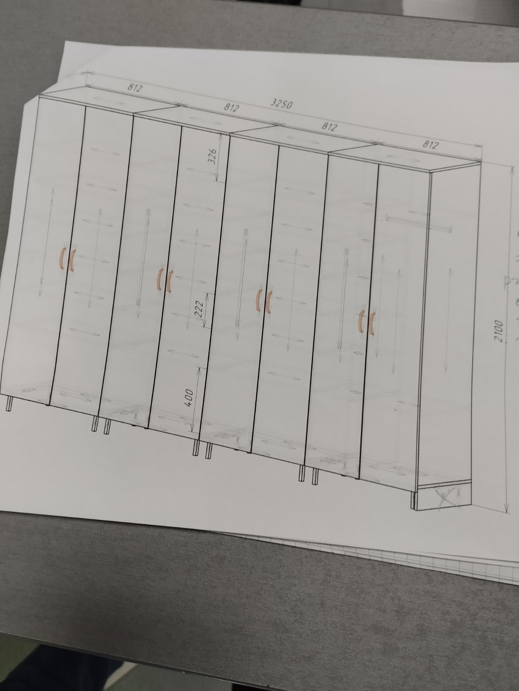  Set de dulap | buc | 1 | Dimensiuni: 3250x550x2100-750mm (Lxlxh) cu rafturi.  Material cadru: PAL melaminat 18mm  Toate părțile vizibile ale pieselor -bordurate cu cant cant ABS 0,5-2 mm,  iar fațadele, bordurate pe perimetru  cu 1 cant ABS 2 mm  Mîner din metal  Balama cu închidere lentă  Picioare carcas din profil metal.  Bară support umerase
1.18 | 39100000-3 | 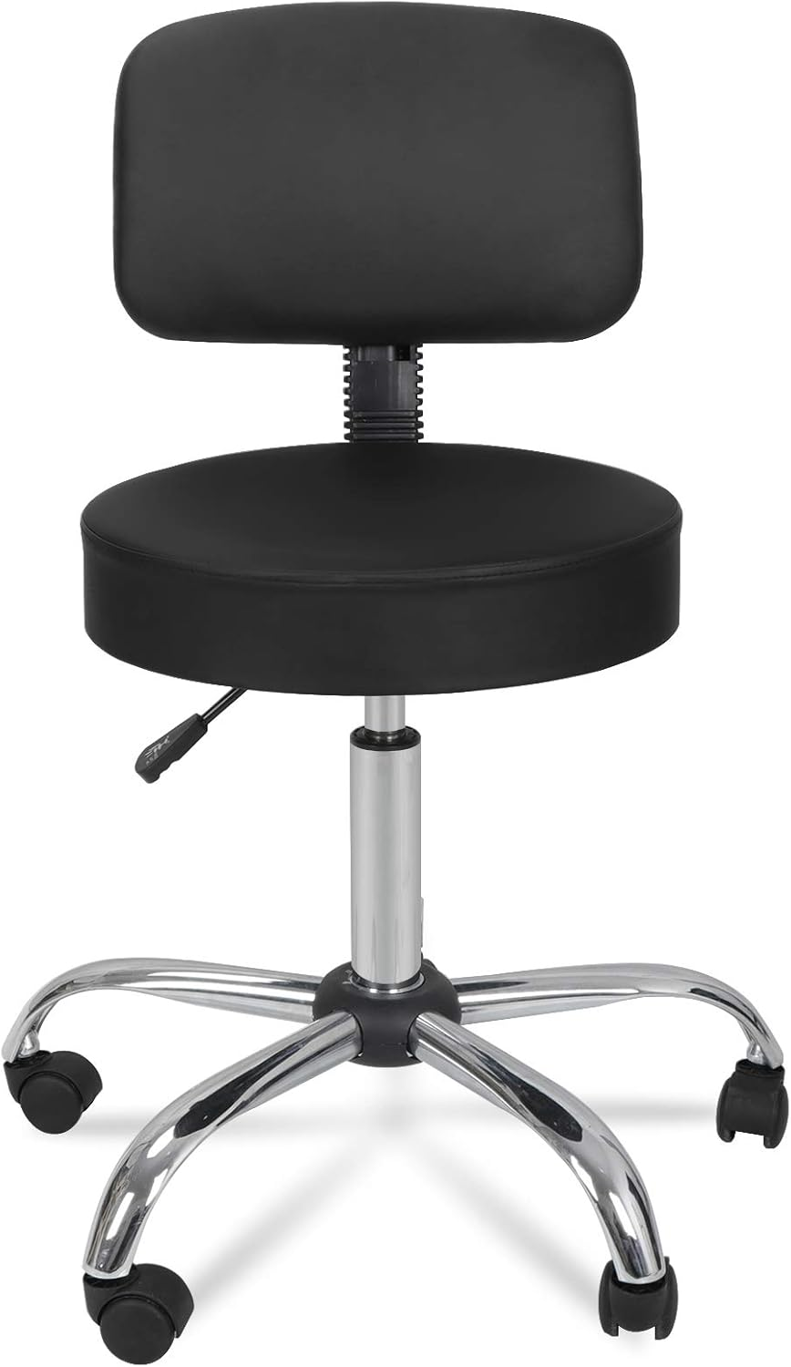  Scaun | buc | 3 | - Construit de bază din oțel greu și picioare de rulare, ridicare hidraulică de înaltă calitate  - Suprafața de înaltă calitate a țesăturii PU este ușor de întreținut și curățat  perna scaunului și a spatelui este complet căptușită cu burete moale, vă asigură că vă simțiți  confortabil atunci când stați pe ea  -Complet reglabilă înălțimea scaunului cu aproximativ 6” înălțime verticală de la 20.86”-27.55”  roțile pivotante și duble de 360 de grade permit o mișcare ușoară și lină  crom finisat de bază și ridicarea gazului face scaunul să arate fantastic și ușor de curățat  spătarul ergonomic emulează forma naturală a coloanei vertebrale, sprijină mai bine picioarele  și coloana vertebrală  - Conceput pentru a crește confortul și pentru a vă ușura presiunea articulară și musculară și  oboseala adusă de munca sedentară  capacitatea de greutate de până la 250 LBS poate satisface majoritatea nevoilor dvs  - Culoare: Negru  - Materiale: PU + Sponge + Steel  - Greutate Capacitate: Până la 250 LBS  - Înălțime reglabilă Interval: Aprox. 6”  - Scaun Înălțime: 32.87”-39.37”  - Dimensiunea scaunului: Aproximativ 15.7” Diametru, 3.5” Grosime  - Înălțimea scaunului: 20.86”-27.55”  - Dimensiunea spătarului: 15.94” x 10.62” (L x W)  - Greutate netă: 14.6LBS
1.19 | 39100000-3 | Fotoliu de birou 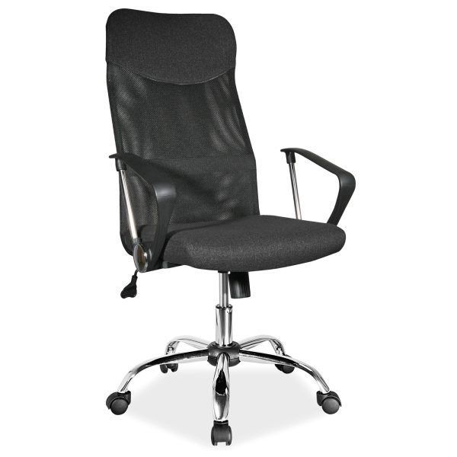 | buc | 3 | Scaun/fotoliu cu rotile, spătarul și șezutul moale tapițat cu stofă (nuanță întunecată), dotat cu cotiere din plastic, echipat cu mecanisme de reglare a înălțimii scaunului și a înclinării spătarului. scaun ergonomic de birou;  - pentru birou si sali  de conferinta;  - inaltime reglabila  122-130 cm;  - piston pe gaz pentru reglarea inaltimii;  - cotiere confectionate din otel cromat;  - greutate suportata 150 kg;  - tapitat integral cu piele ecologica;  - 5 roti pentru mobilitate;  - baza din otel cromat;  - adancime sezut 50.5 cm;  - latime sezut 52 cm;  - latime cotiere 61 cm;  - inaltime spatar 73 cm;  - inaltime totala 130 cm;  - material otel cromat, polipropilena;  - culoare negru.
 | Mobila se va fabrica conform schițelor de mai sus. După semnarea contractului, înainte de începerea producerii, mărimele vor fi stabilite cu exactitate (pentru fiecare încăpere) de către Prestator. Cu ieșire în fața locului - Obligatoriu.Termen de garantie minim 24 luni
 | Valoarea estimativa a achizitiei constituie lei fara TVA  Notă! Suma va include serviciile de executare a mobilierului, inclusiv cele de livrare, asamblare și montare. |  |  |  |  | 160933.00
- În cazul procedurilor de preselecție se indică numărul minim al candidaţilor şi, dacă este cazul, numărul maxim al acestora: nu se aplică
- În cazul în care contractul este împărțit pe loturi un operator economic poate depune oferta
(se va selecta):
- Pentru un singur lot;
- Admiterea sau interzicerea ofertelor alternative: nu se admite
- Termenii și condițiile de executare solicitați: livrare nu mai târziu de 20 decembrie 2024
- Termenul de valabilitate a contractului: 31.12.2024
- Contract de achiziție rezervat atelierelor protejate sau că acesta poate fi executat numai în cadrul unor programe de angajare protejată (după caz): nu se aplică
- Prestarea serviciului este rezervată unei anumite profesii în temeiul unor acte cu putere de lege sau al unor acte administrative (după caz): nu se aplică
- Scurta descriere a criteriilor privind eligibilitatea operatorilor economici care pot determina eliminarea acestora și a criteriilor de selecție; nivelul minim (nivelurile minime) al (ale) cerințelor eventual impuse; se menționează informațiile solicitate (DUAE, documentație):
Documentele obligatorii ce vor constitui oferta depusă pe platforma electronică de către operatorii economici. Lipsa ori completarea defectuoasă sau completarea neintegrală a acestora va servi drept temei de descalificare. Toate documentele vor fi confirmate cu semnătura electronică.

Nr. d/o | Denumirea documentului/cerinței | Cerințe suplimentare față de document | Obligativitatea
1 | Cerere de participare. | Conform Anexei nr. 7 din Documentația standard. (Conform OMF nr.115/2021) | Obligatoriu
2 | Declarație privind valabilitatea ofertelor | Conform Anexei nr. 8 din Documentația standard. (Conform OMF nr.115/2021) | Obligatoriu
3 | Specificația de preț | Conform Anexei nr. 23 din Documentația standard, (Conform OMF nr.115/2021). În cazul excluderii, necompletării sau completării defectuase a unei coloane oferta va fi respinsă. | Obligatoriu
4 | Specificații tehnice. | Conform Anexei nr. 22 din Documentația standard completat integral (Conform OMF nr.115/2021). Completarea neintegrală, lipsa rubricilor menționate sau completarea necorespunzătoare a Anexei va atrage după sine respingerea ofertei. Ofertantul va indica exact care materialele/balamale/mânere, etc., indicate în caietul de sarcini, vor fi folsite la producerea mobilierului. | Obligatoriu
5 | Garantia pentru oferta 1% din valoarea ofertei fără TVA. | Original  - Scrisoare de garanție bancară emisă de o bancă comercială, conform Anexei nr.9 la Documentația Standart sau  - transfer pe contul autoritatii contractante;  IMSP Spitalul Raional Cimislia  or.Cimislia,str.Alexandru cel Bun 135  BC”Moldova-AgroindBanK”SA fil.Cimislia  Codul IBAN:  MD79AG000000022512564163  C.f:1003605150319  c.b:AGRNMD2X782 | Obligatoriu
6 | Dovada înregistrării persoanei juridice. | Certificat / decizie de înregistrare a întreprinderii sau extras. | Obligatoriu
7 | Declarație privind lista principalelor livrări/prestări efectuate în ultimii 3 ani de activitate. | Conform Anexei nr. 12 din Documentația standard, (Conform OMF nr.115/2021). Se vor prezenta doar contractele care au avut valoarea de cel puțin 65% din suma viitorului contract. | Obligatoriu
8 | Certificat de calitate/CE sau Conformitate al materiei prime pentu bunurile ofertate. | Copie – confirmat prin semnătura electronică a participantului. | Obligatoriu
9 | DECLARAŢIE privind dotările specifice, utilajul şi echipamentul necesar pentru îndeplinirea corespunzătoare a contractului | Conform Anexei nr. 13 din Documentația standard, (Conform OMF nr.115/2021). | Obligatoriu
10 | DECLARAŢIE privind confirmarea identității beneficiarilor efectivi și neîncadrarea acestora în situația condamnării pentru participarea la activităţi ale unei organizaţii sau grupări criminale, pentru corupţie, fraudă şi/sau spălare de bani. | La semnarea contractului,  OE desemnat cîștigător.  APROBAT prin Ordinul  (Conform OMF nr. 145 din 24 noiembrie 2020) | Obligatoriu
11 | Certificat de efectuare sistematica a platii impozitelor, contributiilor eliberat de Inspectoratul Fiscal | copie- eliberat de Inspectoratul Fiscal , valabilitatea certificatului -conform cerintelor Inspectoratului Fiscal al RM, confirmat prin semnatura electronica a ofertantului; | Obligatoriu
12 | Mostre. | În termen de 3 zile la solicitarea scrisă a Autorității Contractante, ofertantul va prezenta mostre la materia primă utilizată pentru confecționarea mobilierului, precum și furnitură. | Obligatoriu
Notă: produsele alimentare să fie ambulate conform cerințelor tehnice solicitate, etichetate și marcate în conformitate cu legislația în vigoare.
- Motivul recurgerii la procedura accelerată (în cazul licitației deschise, restrânse și al procedurii negociate), după caz: nu se aplică
- Tehnici și instrumente specifice de atribuire (dacă este cazul specificați dacă se va utiliza acordul-cadru, sistemul dinamic de achiziție sau licitația electronică): licitația electronica.
- Condiții speciale de care depinde îndeplinirea contractului (indicați după caz): nu se aplică
- Ofertele se prezintă în valută:lei MD.
- Criteriul de evaluare aplicat pentru adjudecarea contractului: preţul cel mai scăzut pe fiecare lot in parte cu respectarea cerințelor tehnice și îndeplinirea tuturor cerințelor de calificare.
- Factorii de evaluare a ofertei celei mai avantajoase din punct de vedere economic, precum și ponderile lor:
Nr. d/o | Denumirea factorului de evaluare | Ponderea%
 | nu se aplică
- Termenul limită de depunere/deschidere a ofertelor:
- Conform SIA RSAP
- Conform SIA RSAP
- Adresa la care trebuie transmise ofertele sau cererile de participare:
Ofertele sau cererile de participare vor fi depuse electronic prin intermediul SIA RSAP
- Termenul de valabilitate a ofertelor: 30 zile
- Locul deschiderii ofertelor: SIA RSAP
Ofertele întîrziate vor fi respinse.
- Persoanele autorizate să asiste la deschiderea ofertelor:
Ofertanții sau reprezentanții acestora au dreptul să participe la deschiderea ofertelor, cu excepția cazului cînd ofertele au fost depuse prin SIA “RSAP”.
- Limba sau limbile în care trebuie redactate ofertele sau cererile de participare: Limba română
- Respectivul contract se referă la un proiect și/sau program finanțat din fonduri ale Uniunii Europene: nu se aplică
(se specifică denumirea proiectului și/sau programului)
- Denumirea și adresa organismului competent de soluționare a contestațiilor:
Agenția Națională pentru Soluționarea Contestațiilor
Adresa: mun. Chișinău, bd. Ștefan cel Mare și Sfânt nr.124 (et.4), MD 2001;
Tel/Fax/email: 022-820 652, 022 820-651, contestatii@ansc.md
- Data (datele) și referința (referințele) publicărilor anterioare în Jurnalul Oficial al Uniunii Europene privind contractul (contractele) la care se referă anunțul respective (dacă este cazul): nu se aplică
- În cazul achizițiilor periodice, calendarul estimat pentru publicarea anunțurilor viitoare:
nu se aplică
- Data publicării anunțului de intenție sau, după caz, precizarea că nu a fost publicat un astfel
de anunţ: nu a fost publicat un anunț de intenție
- Data transmiterii spre publicare a anunțului de participare: conform SIA RSAP
- În cadrul procedurii de achiziție publică se va utiliza/accepta:
Denumirea instrumentului electronic | Se va utiliza/accepta sau nu
depunerea electronică a ofertelor sau a cererilor de participare | Se acceptă
sistemul de comenzi electronice | Nu se acceptă
facturarea electronică | Se acceptă
plățile electronice | Se acceptă
- Contractul intră sub incidența Acordului privind achizițiile guvernamentale al Organizației Mondiale a Comerțului (numai în cazul anunțurilor transmise spre publicare în Jurnalul Oficial al Uniunii Europene): nu se aplică
(se specifică da sau nu)
- Alte informații relevante: ______________________________________________________

Conducătorul grupului de lucru: Gorodnițchi Vitali

